
299-2024-01-05.С-690
02.09.2024
О внесении изменений
в проект межевания территории кадастрового квартала
59:32:1570001 с. Платошино
Платошинского сельского поселения Пермского муниципального района
Пермского края, утвержденный постановлением администрации Пермского муниципального
района Пермского края
от 10 июля 2019 г. № 411

В соответствии с частью 13 статьи 46 Градостроительного кодекса Российской Федерации, пунктом 2 статьи 7 Федерального закона от 14 марта 2022 г. № 58-ФЗ «О внесении изменений в отдельные законодательные акты Российской Федерации», пунктом 26 части 1 статьи 16 Федерального закона от 06 октября 2003 г. № 131-ФЗ «Об общих принципах организации местного самоуправления в Российской Федерации», пунктом 29 части 1 статьи 5, пунктом 6 части 2 статьи 30 Устава Пермского муниципального округа Пермского края, с учетом протокола общественных обсуждений по проекту внесения изменений в проект межевания территории кадастрового квартала 59:32:1570001 с. Платошино Платошинского сельского поселения Пермского муниципального района Пермского края, утвержденный постановлением администрации Пермского муниципального района от 10 июля 2019 г. № 411, от 20 августа 2024 г., заключения общественных обсуждений по проекту внесения изменений в проект межевания территории кадастрового квартала 59:32:1570001 с. Платошино Платошинского сельского поселения Пермского муниципального района Пермского края, утвержденный постановлением администрации Пермского муниципального района от 10 июля 2019 г. № 411, от 20 августа 2024 г.
администрация Пермского муниципального округа Пермского края ПОСТАНОВЛЯЕТ:
1. Внести в проект межевания территории кадастрового квартала 59:32:1570001 с. Платошино Платошинского сельского поселения Пермского муниципального района Пермского края, утвержденный постановлением администрации Пермского муниципального района Пермского края от 10 июля 2019 г. № 411 (в редакции постановлений администрации Пермского муниципального района Пермского края от 28 октября 2019 г. № 723, от 15 марта 2022 г. № СЭД-2022-299-01-01-05.С-140, от 07 апреля 2022 г. № СЭД-2022-299-01-01-05.С-198, от 16 декабря 2022 г. № СЭД-2022-299-01-01-05.С-738, постановления администрации Пермского муниципального округа Пермского края от 13 июля 2023 г. № СЭД-2023-299-01-01-05.С-536), изменения согласно приложению к настоящему постановлению.
2. Настоящее постановление опубликовать в бюллетене муниципального образования «Пермский муниципальный округ» и разместить на официальном сайте Пермского муниципального округа в информационно-телекоммуникационной сети Интернет (www.permokrug.ru).
3. Настоящее постановление вступает в силу со дня его официального опубликования.
Глава муниципального округа В.Ю. Цветов

Приложение
к постановлению
администрации Пермского муниципального округа
Пермского края
от 02.09.2024 № 299-2024-01-05.С-690

ИЗМЕНЕНИЯ,
которые вносятся в проект межевания территории кадастрового квартала 59:32:1570001 с. Платошино Платошинского сельского поселения Пермского муниципального района Пермского края, утвержденный постановлением администрации Пермского муниципального района Пермского края от 10 июля 2019 г. № 411

В основной части проекта межевания территории:

1.1 Абзац семнадцать раздела 3 Тома 1 дополнить текстом следующего содержания: «Сформировать земельные участки с условными номерами ЗУ84, ЗУ99, ЗУ104, ЗУ106, ЗУ240, ЗУ260, ЗУ303, ЗУ305, ЗУ313, ЗУ323-ЗУ325, ЗУ329, ЗУ330, ЗУ337, ЗУ345, ЗУ346, ЗУ348, ЗУ351, ЗУ352, ЗУ578, ЗУ730, ЗУ847, ЗУ1363, ЗУ1366, ЗУ1367, ЗУ1368 из земель, находящихся в муниципальной собственности с видом разрешенного использования «Ведение огородничества».

1.2. В абзаце восемнадцатом раздела 3 тома 1 сведения о земельных участках с условными обозначениями ЗУ348, ЗУ614 исключить.

1.3. Абзац двадцатый раздела 3 тома 1 дополнить текстом следующего содержания:

«Сформировать земельный участок с условным номером :3659:ЗУ1 путем перераспределения земельного участка с кадастровым номером 59:32:1570001:3659 и земель, собственность на которые не разграничена с видом разрешенного использования «Для индивидуального жилищного строительства»

1.4. Абзац тридцать первый раздела 3 тома 1:

«Сформировать 4 земельных участка ЗУ46, ЗУ47, ЗУ181, ЗУ1342 из земель, находящихся в муниципальной собственности с видом разрешенного использования «Спорт» для размещения объектов капитального строительства в качестве спортивных клубов, спортивных залов, бассейнов, устройства площадок для занятий спортом и физкультурой; размещений спортивных баз и лагерей в границах территориальной зоны объектов, предназначенных для занятий физической культурой и спортом (Р-2).»

изложить в следующей редакции:

«Сформировать 3 земельных участка ЗУ46, ЗУ47, ЗУ1342 из земель, находящихся в муниципальной собственности, один земельный участок :3629:ЗУ1 путем раздела с сохранением в измененных границах земельного участка с кадастровым номером 59:32:1570001:3629, с видом разрешенного использования «Спорт» для размещения объектов капитального строительства в качестве спортивных клубов, спортивных залов, бассейнов, устройства площадок для занятий спортом и физкультурой; размещений спортивных баз и лагерей в границах территориальной зоны объектов, предназначенных для занятий физической культурой и спортом (Р-2).»

1.5. В абзаце сто третьем раздела 3 тома 1 сведения о земельном участке с кадастровым номером 59:32:1570001:52 исключить.

1.6. В абзаце сто четвертом раздела 3 тома 1 сведения о земельном участке с кадастровым номером 59:32:1570001:3183 исключить.

1.7. В абзаце сто сорок седьмом раздела 3 тома 1 сведения о земельном участке с условным обозначением ЗУ614 исключить.

В таблице 3 раздела 6 Тома 1:

позицию:
ЗУ181, площадь 4501 кв.м
1 | 475670,67 | 2248581,47
2 | 475687,68 | 2248578,4
3 | 475684,26 | 2248559,88
4 | 475690,88 | 2248558,55
5 | 475714,57 | 2248553,73
6 | 475698,56 | 2248497,4
7 | 475662,77 | 2248520,06
8 | 475628,88 | 2248546,16
9 | 475595,62 | 2248557,92
1 | 475670,67 | 2248581,47

исключить.

позицию:
ЗУ614, площадь 437 кв.м
1 | 475883.18 | 2249151.52
2 | 475901.76 | 2249116.92
3 | 475904.6 | 2249136
4 | 475900.96 | 2249158.3
1 | 475883.18 | 2249151.52

исключить.

позиции:
ЗУ743, площадь 784 кв.м
1 | 475513,44 | 2248706,3
2 | 475512,11 | 2248714,45
3 | 475509,27 | 2248717,37
4 | 475508,4 | 2248730,17
5 | 475506,59 | 2248738,11
6 | 475492,07 | 2248737,89
7 | 475487,67 | 2248726
8 | 475485,42 | 2248722,18
9 | 475484,07 | 2248718,44
10 | 475482,1 | 2248712,87
11 | 475487,34 | 2248711,29
12 | 475487,09 | 2248706,8
13 | 475489,97 | 2248706,75
14 | 475495,39 | 2248705,32
15 | 475500,14 | 2248701,36
16 | 475503,54 | 2248700,82
17 | 475506,54 | 2248701,65
18 | 475510,69 | 2248703,81
1 | 475513,44 | 2248706,3
ЗУ744, площадь 331 кв.м
1 | 475484,07 | 2248718,44
2 | 475485,42 | 2248722,18
3 | 475478,22 | 2248726,12
4 | 475469,43 | 2248729,38
5 | 475468,25 | 2248730,43
6 | 475459,43 | 2248733,92
7 | 475451,01 | 2248715,05
8 | 475458,81 | 2248712,65
9 | 475459,68 | 2248716,04
10 | 475462,87 | 2248719,51
11 | 475475,15 | 2248719,34
1 | 475484,07 | 2248718,44
ЗУ745, площадь 1221 кв.м
1 | 475506,59 | 2248738,11
2 | 475503,36 | 2248749,96
3 | 475502,49 | 2248753,99
4 | 475502,61 | 2248759,23
5 | 475493,39 | 2248760,69
6 | 475489,85 | 2248763,76
7 | 475477,42 | 2248768,7
8 | 475469,44 | 2248753,8
9 | 475459,43 | 2248733,92
10 | 475468,25 | 2248730,43
11 | 475469,43 | 2248729,38
12 | 475478,22 | 2248726,12
13 | 475485,42 | 2248722,18
14 | 475487,67 | 2248726
15 | 475492,07 | 2248737,89
1 | 475506,59 | 2248738,11

изложить в следующей редакции:
ЗУ743, площадь 649 кв.м
1 | 475513,44 | 2248706,3
2 | 475512,11 | 2248714,45
3 | 475509,27 | 2248717,37
4 | 475508,4 | 2248730,17
5 | 475507.62 | 2248733.56
6 | 475488.66 | 2248726.96
7 | 475487.94 | 2248725.72
8 | 475485.90 | 2248721.86
9 | 475484.00 | 2248717.50
10 | 475482.34 | 2248713.02
11 | 475487,34 | 2248711,29
12 | 475487,09 | 2248706,8
13 | 475489,97 | 2248706,75
14 | 475495,39 | 2248705,32
15 | 475500,14 | 2248701,36
16 | 475503,54 | 2248700,82
17 | 475506,54 | 2248701,65
18 | 475510,69 | 2248703,81
1 | 475513,44 | 2248706,3
ЗУ744, площадь 369 кв.м
1 | 475472.96 | 2248719.38
2 | 475477.52 | 2248733.76
3 | 475475.28 | 2248734.36
4 | 475471.84 | 2248735.34
5 | 475470.20 | 2248736.30
6 | 475462.96 | 2248738.36
7 | 475462.76 | 2248739.06
8 | 475463.12 | 2248741.22
9 | 475459,43 | 2248733,92
10 | 475451,01 | 2248715,05
11 | 475458,81 | 2248712,65
12 | 475459,68 | 2248716,04
13 | 475462,87 | 2248719,51
1 | 475472.96 | 2248719.38
ЗУ745, площадь 779 кв.м
1 | 475506,59 | 2248738,11
2 | 475503,36 | 2248749,96
3 | 475502,49 | 2248753,99
4 | 475502,61 | 2248759,23
5 | 475502.86 | 2248761.14
6 | 475491.10 | 2248761.86
7 | 475491.38 | 2248758.72
8 | 475490.48 | 2248751.24
9 | 475490.44 | 2248749.94
10 | 475489.90 | 2248748.70
11 | 475489.24 | 2248748.86
12 | 475487.80 | 2248743.04
13 | 475488.26 | 2248741.30
14 | 475485.46 | 2248734.02
15 | 475481.78 | 2248734.00
16 | 475480.74 | 2248734.00
17 | 475477.52 | 2248733.76
18 | 475469.84 | 2248709.60
19 | 475481.58 | 2248710.16
20 | 475482.34 | 2248713.02
21 | 475484.00 | 2248717.50
22 | 475485.90 | 2248721.86
23 | 475487.94 | 2248725.72
24 | 475488.66 | 2248726.96
25 | 475507.62 | 2248733.56
1 | 475506.60 | 2248738.12

позицию:
ЗУ746, площадь 406 кв.м
1 | 475502,61 | 2248759,23
2 | 475504,18 | 2248770,55
3 | 475504,89 | 2248773,77
4 | 475502,76 | 2248774,04
5 | 475503,45 | 2248782,2
6 | 475488,6 | 2248779,84
7 | 475482,84 | 2248777,35
8 | 475477,42 | 2248768,7
9 | 475489,85 | 2248763,76
10 | 475493,39 | 2248760,69
1 | 475502,61 | 2248759,23
изложить в следующей редакции:
ЗУ746, площадь 392 кв.м
1 | 475502.86 | 2248761.14
2 | 475504,18 | 2248770,55
3 | 475504,89 | 2248773,77
4 | 475502,76 | 2248774,04
5 | 475503,45 | 2248782,2
6 | 475488,6 | 2248779,84
7 | 475482,84 | 2248777,35
8 | 475477,42 | 2248768,7
9 | 475489,85 | 2248763,76
10 | 475491.10 | 2248761.86
1 | 475502.86 | 2248761.14

позицию:
ЗУ667, площадь 1153 кв.м
1 | 476393,98 | 2249969,37
2 | 476393,36 | 2249948,63
3 | 476429,8 | 2249912,79
4 | 476437,56 | 2249910,81
5 | 476440,47 | 2249907,54
6 | 476441,51 | 2249906,39
7 | 476445,84 | 2249910,85
8 | 476450,03 | 2249910,94
9 | 476407,2 | 2249960,6
10 | 476399,02 | 2249974,09
1 | 476393,98 | 2249969,37
изложить в следующей редакции:
ЗУ667, площадь 1103 кв.м
1 | 476393.64 | 2249958.10
2 | 476393,36 | 2249948,63
3 | 476429,8 | 2249912,79
4 | 476437,56 | 2249910,81
5 | 476440,47 | 2249907,54
6 | 476441,51 | 2249906,39
7 | 476445,84 | 2249910,85
8 | 476450,03 | 2249910,94
9 | 476407,2 | 2249960,6
10 | 476400.84 | 2249971.06
1 | 476393.64 | 2249958.10

позицию:
ЗУ742, площадь 311 кв.м
1 | 475487,09 | 2248706,8
2 | 475487,34 | 2248711,29
3 | 475482,1 | 2248712,87
4 | 475484,07 | 2248718,44
5 | 475475,15 | 2248719,34
6 | 475462,87 | 2248719,51
7 | 475459,68 | 2248716,04
8 | 475458,81 | 2248712,65
9 | 475457,45 | 2248708,08
10 | 475460,23 | 2248707,2
1 | 475487,09 | 2248706,8

изложить в следующей редакции:
ЗУ742, площадь 208 кв.м
1 | 475487,09 | 2248706,8
2 | 475487,34 | 2248711,29
3 | 475482.34 | 2248713.02
4 | 475481.58 | 2248710.16
5 | 475469.84 | 2248709.60
6 | 475472.96 | 2248719.38
7 | 475462,87 | 2248719,51
8 | 475459,68 | 2248716,04
9 | 475458,81 | 2248712,65
10 | 475457,45 | 2248708,08
11 | 475460,23 | 2248707,2
1 | 475487,09 | 2248706,8

позиции:
ЗУ1181, площадь 20 кв.м
1 | 475846,24 | 2248990,22
2 | 475845,39 | 2248992,87
3 | 475838,69 | 2248990,96
4 | 475839,59 | 2248988,12
1 | 475846,24 | 2248990,22
ЗУ1182, площадь 34 кв.м
1 | 475845,39 | 2248992,87
2 | 475843,86 | 2248997,62
3 | 475837,24 | 2248995,5
4 | 475838,69 | 2248990,96
1 | 475845,39 | 2248992,87

изложить в следующей редакции:
ЗУ1181, площадь 29 кв.м
1 | 475846.44 | 2248990.24
2 | 475845.12 | 2248994.22
3 | 475838.38 | 2248991.88
4 | 475839.78 | 2248988.00
1 | 475846.44 | 2248990.24
ЗУ1182, площадь 44 кв.м
1 | 475846.04 | 2248994.52
2 | 475844.28 | 2248999.66
3 | 475836.60 | 2248997.00
4 | 475838.38 | 2248991.88
5 | 475845.12 | 2248994.22
1 | 475846.04 | 2248994.52

позиции:
ЗУ1284, площадь 39 кв.м
1 | 475910,42 | 2248919,58
2 | 475908,09 | 2248923,92
3 | 475901,12 | 2248920,75
4 | 475903,71 | 2248916,03
1 | 475910,42 | 2248919,58
ЗУ1285, площадь 42 кв.м
1 | 475908,09 | 2248923,92
2 | 475905,38 | 2248928,96
3 | 475904,14 | 2248928,28
4 | 475898,66 | 2248925,24
5 | 475901,12 | 2248920,75
1 | 475908,09 | 2248923,92
ЗУ1286, площадь 28 кв.м
1 | 475904,14 | 2248928,28
2 | 475902 | 2248932,16
3 | 475901,3 | 2248931,78
4 | 475896,38 | 2248929,23
5 | 475898,66 | 2248925,24
1 | 475904,14 | 2248928,28
изложить в следующей редакции:
ЗУ1284, площадь 28 кв.м
1 | 475909.44 | 2248919.88
2 | 475907.54 | 2248923.50
3 | 475901.56 | 2248920.14
4 | 475903.60 | 2248916.60
1 | 475909.44 | 2248919.88
ЗУ1285, площадь 43 кв.м
1 | 475908.22 | 2248923.90
2 | 475905.44 | 2248928.84
3 | 475904.24 | 2248928.16
4 | 475898.78 | 2248925.06
5 | 475901.56 | 2248920.14
6 | 475907.54 | 2248923.50
1 | 475908.22 | 2248923.90
ЗУ1286, площадь 30 кв.м
1 | 475898.78 | 2248925.06
2 | 475904.24 | 2248928.16
3 | 475902 | 2248932,16
4 | 475901,3 | 2248931,78
5 | 475896,38 | 2248929,23
1 | 475898.78 | 2248925.06

позиции:
ЗУ1215, площадь 69 кв.м
1 | 476074,75 | 2248634,61
2 | 476072,4 | 2248638,92
3 | 476059,44 | 2248632,47
4 | 476061,68 | 2248628,44
1 | 476074,75 | 2248634,61
ЗУ1216, площадь 70 кв.м
1 | 476072,4 | 2248638,92
2 | 476070,08 | 2248643,17
3 | 476057,08 | 2248636,72
4 | 476059,44 | 2248632,47
1 | 476072,4 | 2248638,92

изложить в следующей редакции:
ЗУ1215, площадь 69 кв.м
1 | 476074,75 | 2248634,61
2 | 476072,4 | 2248638,92
3 | 476068.06 | 2248637.02
4 | 476059.78 | 2248632.52
5 | 476061,68 | 2248628,44
1 | 476074,75 | 2248634,61
ЗУ1216, площадь 42 кв.м
1 | 476068.06 | 2248637.02
2 | 476066.50 | 2248639.78
3 | 476065.92 | 2248640.88
4 | 476057.44 | 2248636.36
5 | 476059.78 | 2248632.52
1 | 476068.06 | 2248637.02

позиции:
ЗУ1232, площадь 35 кв.м
1 | 476031,57 | 2248699,66
2 | 476029,67 | 2248703,17
3 | 476022,1 | 2248699,42
4 | 476024,22 | 2248695,65
1 | 476031,57 | 2248699,66
ЗУ1233, площадь 44 кв.м
1 | 476029,67 | 2248703,17
2 | 476026,9 | 2248707,94
3 | 476019,68 | 2248703,71
4 | 476022,1 | 2248699,42
1 | 476029,67 | 2248703,17

изложить в следующей редакции:
ЗУ1232, площадь 37 кв.м
1 | 476031,57 | 2248699,66
2 | 476029.48 | 2248703.54
3 | 476028.70 | 2248703.18
4 | 476022.20 | 2248699.56
5 | 476024,22 | 2248695,65
1 | 476031,57 | 2248699,66
ЗУ1233, площадь 39 кв.м
1 | 476028.70 | 2248703.18
2 | 476026.16 | 2248707.72
3 | 476019.68 | 2248704.10
4 | 476022.20 | 2248699.56
1 | 476028.70 | 2248703.18

позицию:
ЗУ1234, площадь 42 кв.м
1 | 476026,9 | 2248707,94
2 | 476024,48 | 2248712,15
3 | 476017,13 | 2248708,23
4 | 476019,68 | 2248703,71
1 | 476026,9 | 2248707,94

изложить в следующей редакции:
ЗУ1234, площадь 39 кв.м
1 | 476026.82 | 2248708.06
2 | 476024,48 | 2248712,15
3 | 476017,13 | 2248708,23
4 | 476019,68 | 2248703,71
5 | 476026.16 | 2248707.72
1 | 476026.82 | 2248708.06

позицию:
59:32:1570001:52,
площадь 712 кв.м
1 | 475900.96 | 2249158.3
2 | 475895.3 | 2249187.64
3 | 475868.42 | 2249178.76
4 | 475883.18 | 2249151.52
1 | 475900.96 | 2249158.3

исключить.

позицию:
59:32:1570001:3183(1),
площадь 1246 кв.м
1 | 476393,98 | 2249969,37
2 | 476399,02 | 2249974,09
3 | 476399,51 | 2249982,61
4 | 476350,42 | 2249988,14
5 | 476347,95 | 2249988,42
6 | 476350,17 | 2249978,21
7 | 476350,63 | 2249976,07
8 | 476353,06 | 2249966,3
9 | 476356,2 | 2249962,72
10 | 476362,29 | 2249957,54
11 | 476366,71 | 2249955,47
12 | 476371,07 | 2249953,41
13 | 476371,97 | 2249953,25
14 | 476378,83 | 2249950,33
1 | 476393,98 | 2249969,37
59:32:1570001:3183(2),
площадь 463 кв.м
1 | 476380 | 2249938
2 | 476359,44 | 2249951,08
3 | 476353,57 | 2249942,68
4 | 476349,05 | 2249936,21
5 | 476370,73 | 2249921,8
1 | 476380 | 2249938
исключить.

Таблицу 3 раздела 6 Тома 1 дополнить позицией следующего содержания:
:3659:ЗУ1(1), площадь 1399 кв.м.
1 | 476347.76 | 2249988.44
2 | 476399.50 | 2249982.60
3 | 476399.02 | 2249974.08
4 | 476400.84 | 2249971.06
5 | 476393.64 | 2249958.10
6 | 476389.98 | 2249958.42
7 | 476384.20 | 2249948.40
8 | 476382.08 | 2249949.26
9 | 476371.06 | 2249953.40
10 | 476366.70 | 2249955.46
11 | 476362.52 | 2249957.86
12 | 476359.20 | 2249959.90
13 | 476354.86 | 2249963.98
14 | 476353.06 | 2249966.30
15 | 476350.94 | 2249974.40
16 | 476349.16 | 2249982.78
17 | 476347.98 | 2249987.80
1 | 476347.76 | 2249988.44
:3659:ЗУ1(2), площадь 463 кв.м
1 | 476380,00 | 2249938,00
2 | 476359,44 | 2249951,08
3 | 476353,57 | 2249942,68
4 | 476349,05 | 2249936,21
5 | 476370,73 | 2249921,8
1 | 476380,00 | 2249938,00
:3629:ЗУ1, площадь 2136 кв.м
1 | 475684.38 | 2248559.86
2 | 475684.26 | 2248559.88
3 | 475687.68 | 2248578.40
4 | 475670.68 | 2248581.48
5 | 475648.52 | 2248574.52
6 | 475642.20 | 2248535.92
7 | 475662.78 | 2248520.06
8 | 475676.54 | 2248511.34
59:32:1570001:3629 (1),
площадь 1489 кв.м
1 | 475690.88 | 2248558.54
2 | 475714.58 | 2248553.74
3 | 475698.56 | 2248497.40
4 | 475676.54 | 2248511.34
5 | 475684.38 | 2248559.86
1 | 475690.88 | 2248558.54
59:32:1570001:3629 (2),
площадь 875 кв.м
1 | 475648.52 | 2248574.52
2 | 475642.20 | 2248535.92
3 | 475628.88 | 2248546.16
4 | 475595.62 | 2248557.92
1 | 475648.52 | 2248574.52
:52:ЗУ1, площадь 1149 кв.м.
1 | 475900.96 | 2249158.30
2 | 475895.30 | 2249187.64
3 | 475868.42 | 2249178.76
4 | 475883.18 | 2249151.52
5 | 475901.76 | 2249116.92
6 | 475904.60 | 2249136.00
1 | 475900.96 | 2249158.30

В таблице 4 раздела 5 тома 2 позицию:
498 | 500 | 59:32:1570001:52 | Пермский край, Пермский муниципальный район, с/п Платошинское, с Платошино, (за жел. дорогой) | Володин Владимир Викторович | Собственность | Для ведения личного подсобного хозяйства | 700 | Местоположение границ земельного участка не установлено, требуется уточнение

исключить.

В таблице 5 раздела 7 Тома 2:

позицию:
151 | 156 | 59:32:1570001:52 | Пермский край, Пермский муниципальный район, с/п Платошинское,  с Платошино, (за жел. дорогой) | Володин Владимир Викторович | Собственность | Для ведения личного подсобного хозяйства | 700 | 712 | Местоположение границ земельного участка не установлено, требуется уточнение

исключить.

позицию:
460 | 450 | ЗУ181 | Пермский край, Пермский район, с. Платошино |  |  | Спорт |  | 4501 | Образование из земель муниципальной собственности

исключить.

позицию:
627 | 619 | ЗУ348 | Пермский край, Пермский район, с. Платошино, за аэродромом |  |  | Ведение садоводства |  | 618 | Образование из земель муниципальной собственности

изложить в следующей редакции:
627 | 619 | ЗУ348 | Пермский край, Пермский район, с. Платошино, за аэродромом |  |  | Ведение огородничества |  | 618 | Образование из земель муниципальной собственности

позицию:
892 | 893 | ЗУ614 | Пермский край, Пермский район, с. Платошино, ул. Школьная |  |  | Ведение садоводства |  | 437 | Образование из земель муниципальной собственности. При условии отклонения от установленного предельного минимального размера участк

исключить.

позицию:
944 | 946 | ЗУ667 | Пермский край, Пермский район, с. Платошино, ул. Солнечная |  |  | Для ведения личного подсобного хозяйства |  | 1153 | Образование из земель муниципальной собственности

изложить в следующей редакции:
944 | 946 | ЗУ667 | Пермский край, Пермский округ, с. Платошино, ул. Солнечная |  |  | Для ведения личного подсобного хозяйства |  | 1103 | Образование из земель муниципальной собственности

позиции:
1022 | 1027 | ЗУ742 | Пермский край, Пермский район, с. Платошино, за школой |  |  | Ведение огородничества |  | 311 | Образование из земель муниципальной собственности
1023 | 1028 | ЗУ743 | Пермский край, Пермский район, с. Платошино, за школой |  |  | Ведение огородничества |  | 784 | Образование из земель муниципальной собственности
1024 | 1029 | ЗУ744 | Пермский край, Пермский район, с. Платошино, за школой |  |  | Ведение огородничества |  | 331 | Образование из земель муниципальной собственности
1025 | 1030 | ЗУ745 | Пермский край, Пермский район, с. Платошино, за школой |  |  | Ведение огородничества |  | 1221 | Образование из земель муниципальной собственности
1026 | 1031 | ЗУ746 | Пермский край, Пермский район, с. Платошино, за школой |  |  | Ведение огородничества |  | 406 | Образование из земель муниципальной собственности

изложить в следующей редакции:
1022 | 1027 | ЗУ742 | Пермский край, Пермский округ, с. Платошино, за школой |  |  | Ведение огородничества |  | 208 | Образование из земель муниципальной собственности
1023 | 1028 | ЗУ743 | Пермский край, Пермский округ, с. Платошино, за школой |  |  | Ведение огородничества |  | 649 | Образование из земель муниципальной собственности
1024 | 1029 | ЗУ744 | Пермский край, Пермский округ, с. Платошино, за школой |  |  | Ведение огородничества |  | 369 | Образование из земель муниципальной собственности
1025 | 1030 | ЗУ745 | Пермский край, Пермский округ, с. Платошино, за школой |  |  | Ведение огородничества |  | 779 | Образование из земель муниципальной собственности
1026 | 1031 | ЗУ746 | Пермский край, Пермский округ, с. Платошино, за школой |  |  | Ведение огородничества |  | 392 | Образование из земель муниципальной собственности

позиции:
1412 | 1475 | ЗУ1181 | Пермский край, Пермский район, с. Платошино, ул. Владимирова |  |  | Объекты гаражного назначения |  | 20 | Образование из земель муниципальной собственности
1413 | 1476 | ЗУ1182 | Пермский край, Пермский район, с. Платошино, ул. Владимирова |  |  | Объекты гаражного назначения |  | 34 | Образование из земель муниципальной собственности

изложить в следующей редакции:
1412 | 1475 | ЗУ1181 | Пермский край, Пермский район, с. Платошино, ул. Владимирова |  |  | Объекты гаражного назначения |  | 29 | Образование из земель муниципальной собственности
1413 | 1476 | ЗУ1182 | Пермский край, Пермский район, с. Платошино, ул. Владимирова |  |  | Объекты гаражного назначения |  | 44 | Образование из земель муниципальной собственности

позицию:
1446 | 1509 | ЗУ1215 | Пермский край, Пермский район, с. Платошино, ул. Владимирова |  |  | Объекты гаражного назначения |  | 69 | Образование из земель муниципальной собственности
1447 | 1510 | ЗУ1216 | Пермский край, Пермский район, с. Платошино, ул. Владимирова |  |  | Объекты гаражного назначения |  | 70 | Образование из земель муниципальной собственности

изложить в следующей редакции:
1446 | 1509 | ЗУ1215 | Пермский край, Пермский район, с. Платошино, ул. Владимирова |  |  | Объекты гаражного назначения |  | 69 | Образование из земель муниципальной собственности
1447 | 1510 | ЗУ1216 | Пермский край, Пермский район, с. Платошино, ул. Владимирова |  |  | Объекты гаражного назначения |  | 42 | Образование из земель муниципальной собственности

позиции:
1463 | 1526 | ЗУ1232 | Пермский край, Пермский район, с. Платошино, ул. Владимирова |  |  | Объекты гаражного назначения |  | 35 | Образование из земель муниципальной собственности
1464 | 1527 | ЗУ1233 | Пермский край, Пермский район, с. Платошино, ул. Владимирова |  |  | Объекты гаражного назначения |  | 44 | Образование из земель муниципальной собственности
1465 | 1528 | ЗУ1234 | Пермский край, Пермский район, с. Платошино, ул. Владимирова |  |  | Объекты гаражного назначения |  | 42 | Образование из земель муниципальной собственности

изложить в следующей редакции:
1463 | 1526 | ЗУ1232 | Пермский край, Пермский район, с. Платошино, ул. Владимирова |  |  | Объекты гаражного назначения |  | 37 | Образование из земель муниципальной собственности
1464 | 1527 | ЗУ1233 | Пермский край, Пермский район, с. Платошино, ул. Владимирова |  |  | Объекты гаражного назначения |  | 39 | Образование из земель муниципальной собственности
1465 | 1528 | ЗУ1234 | Пермский край, Пермский район, с. Платошино, ул. Владимирова |  |  | Объекты гаражного назначения |  | 39 | Образование из земель муниципальной собственности

позиции:
1513 | 1578 | ЗУ1284 | Пермский край, Пермский район, с. Платошино, ул. Владимирова |  |  | Объекты гаражного назначения |  | 39 | Образование из земель муниципальной собственности
1514 | 1579 | ЗУ1285 | Пермский край, Пермский район, с. Платошино, ул. Владимирова |  |  | Объекты гаражного назначения |  | 42 | Образование из земель муниципальной собственности
1516 | 1580 | ЗУ1286 | Пермский край, Пермский район, с. Платошино, ул. Владимирова |  |  | Объекты гаражного назначения |  | 28 | Образование из земель муниципальной собственности

изложить в следующей редакции:
1513 | 1578 | ЗУ1284 | Пермский край, Пермский район, с. Платошино, ул. Владимирова |  |  | Объекты гаражного назначения |  | 28 | Образование из земель муниципальной собственности
1514 | 1579 | ЗУ1285 | Пермский край, Пермский район, с. Платошино, ул. Владимирова |  |  | Объекты гаражного назначения |  | 43 | Образование из земель муниципальной собственности
1516 | 1580 | ЗУ1286 | Пермский край, Пермский район, с. Платошино, ул. Владимирова |  |  | Объекты гаражного назначения |  | 30 | Образование из земель муниципальной собственности

позицию:
1593 | 1658 | 59:32:1570001:3183 | Российская Федерация, Пермский край, Пермский муниципальный район, Платошинское сельское поселение, с. Платошино, ул. Солнечная, 17 | Трефилов Дмитрий Владимирович | Собственность | Для ведения личного подсобного хозяйства | 1709 | 1709 | Местоположение границ земельного участка установлено по фактическому использованию, требуется исправление реестровой ошибки

исключить.

Таблицу 5 раздела 7 Тома 2 дополнить позицией следующего содержания:
1629 | 1680 | :3659:ЗУ1 | Пермский край, Пермский округ, с. Платошино |  |  | Для индивидуального жилищного строительства (2.1) |  | 1862 | Образование земельного участка путем перераспределения земельного участка с кадастровым номером 59:32:1570001:3659 и земель, собственность на которые не разграничена
1630 | 1681 | :3629:ЗУ1 | Пермский край, Пермский округ, с. Платошино |  |  | Спорт |  | 2136 | Образование земельного участка путем раздела с сохранением в измененных границах земельного участка с кадастровым номером 59:32:1570001:3629
1631 | 1682 | 59:32:1570001:3629 | Пермский край, Пермский округ, с. Платошино |  |  | Спорт |  | 2364
1632 | 1683 | :52:ЗУ1 | Пермский край, Пермский округ, с. Платошино |  |  | Для ведения личного подсобного хозяйства (приусадебный земельный участок) |  | 1149 | Образование земельного участка путем перераспределения земельного участка с кадастровым номером 59:32:1570001:52 и земель, собственность на которые не разграничена

- Фрагмент чертежа межевания территории:
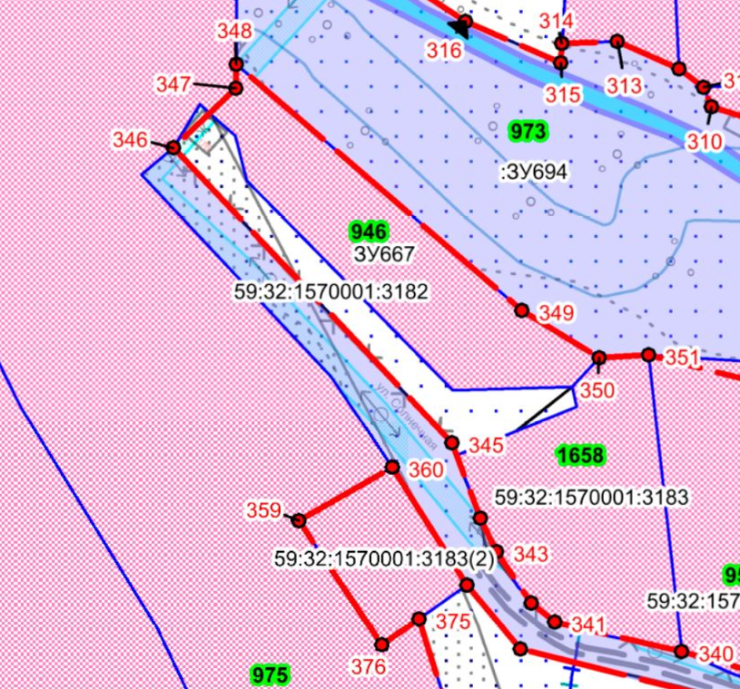
изложить в следующей редакции:
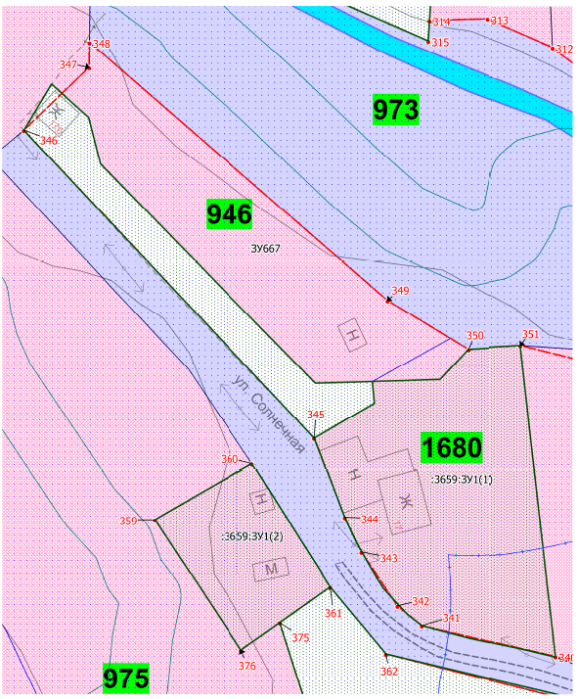
- Фрагмент чертежа межевания территории:
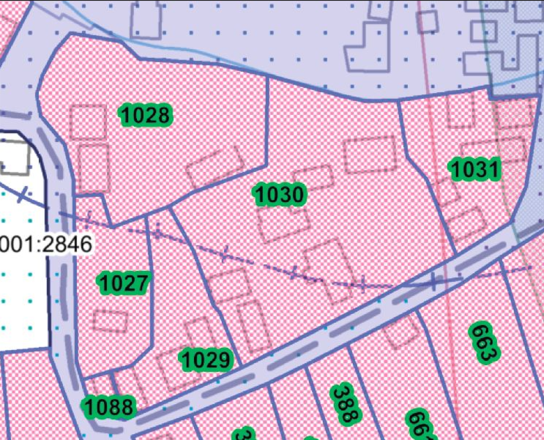
изложить в следующей редакции:
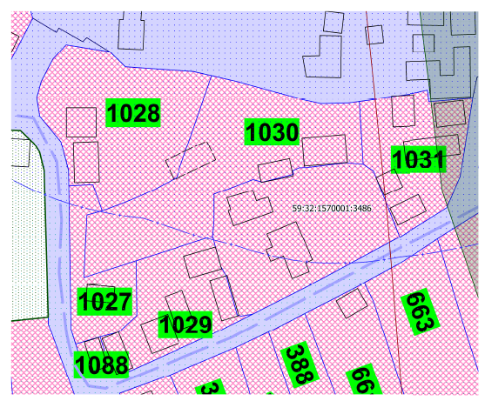
- Фрагмент чертежа межевания территории:
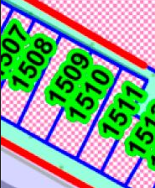
изложить в следующей редакции:
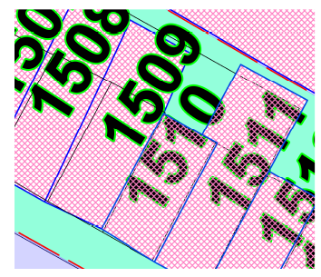
Фрагмент чертежа межевания территории:
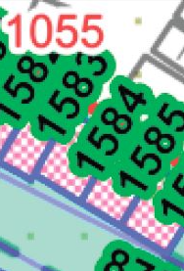
изложить в следующей редакции:
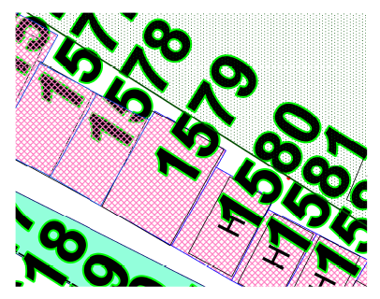
Фрагмент чертежа межевания территории:
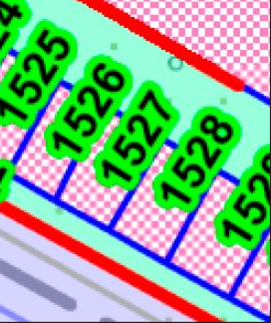
изложить в следующей редакции:
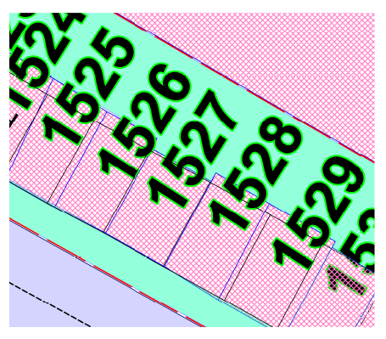

Фрагмент чертежа межевания территории:
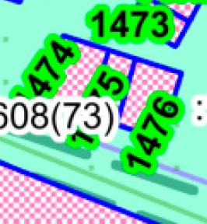
изложить в следующей редакции:
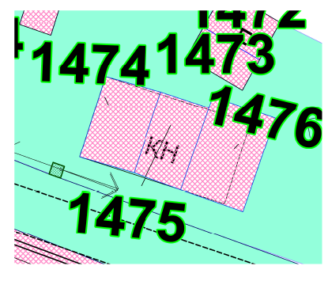
Фрагмент чертежа межевания территории:
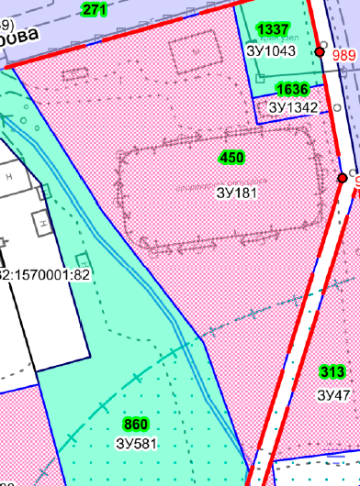
изложить в следующей редакции:
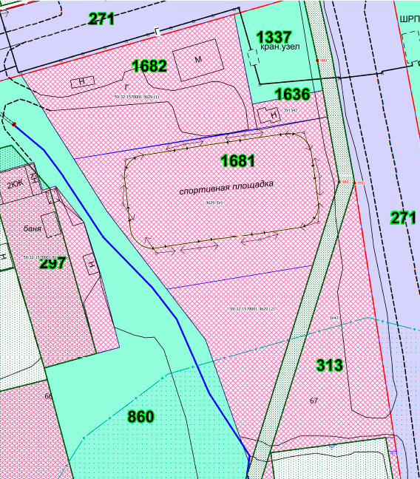
- Фрагмент чертежа межевания территории:
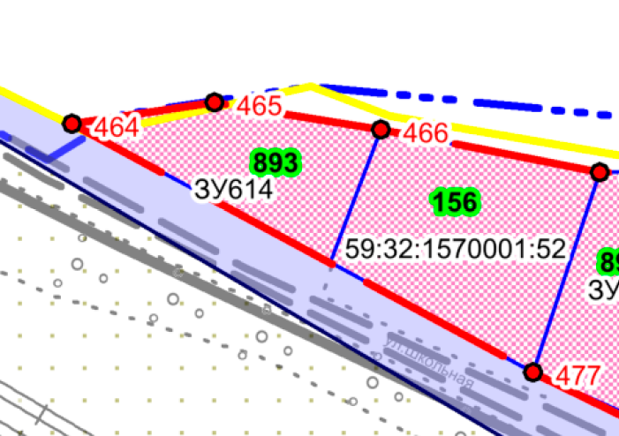
изложить в следующей редакции:
